Беспроводная передача энергии. Трансформатор. Катушка Теслы
И. В. Диконова
Санкт-Петербургский государственный электротехнический университет
«ЛЭТИ» им. В.И. Ульянова (Ленина)
Liza.hamimeshka@mail.ru

Аннотация. Доклад посвящен исследованию возможности беспроводной передачи энергии, изучению строения трансформатора Теслы и созданию его упрощённой модели.
Ключевые слова: трансформатор; беспроводная передача энергии

Введение
Мы привыкли к тому, что напряжение в розетке всегда 220 В. Должно быть, не все пользователи знают, что прежде чем поступить к потребителю, выполняются преобразования электрической энергии. Перед поступлением на провода ЛЭП, напряжение переменного тока увеличивают до десятков, а то и сотен киловольт, а на выходе – понижают, до привычных 220 В. Эти преобразования выполняются с помощью силовых трансформаторов.
Электрический трансформатор – электромагнитное устройство, преобразующее переменный ток одного напряжения в переменный ток другого напряжения при неизменной частоте благодаря явлению электромагнитной индукции. В простейшем случае трансформатор состоит из одного металлического сердечника и двух обмоток. Обмотки электрически не связаны одна с другой и представляют собой изолированные провода. Одна обмотка (ее называют первичной) подключается к источнику переменного тока.
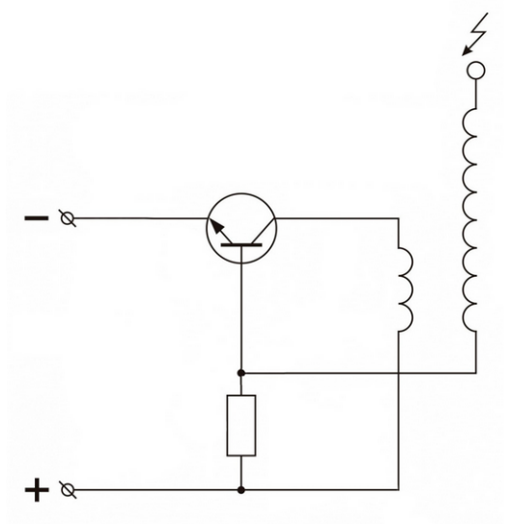
- Схема трансформатора
Вторая обмотка, называемая вторичной, подключается к конечному потребителю тока.
Одним из специфических трансформаторов является катушка Теслы, представляющая собой резонансный трансформатор. Она является самым ярким воплощением идеи о возможности использования беспроводного электричества.

Строение катушки

Составные компоненты
При разработке трансформатора за основу была взята схема, представленная на рис. 1.
Небольшим кусочком скотча фиксируется медный обмоточный провод диаметром 0,2 мм на корпусе шприца объемом 20 мл и производится обмотка на 5 см (250 витков). Получается вторичная обмотка, иначе говоря, соленоид с высокой индуктивностью и распределенной емкостью, что образует колебательный контур. Вторая сторона провода тоже фиксируется, свободным остается конец провода длиной 7 см, с конца которого снимается изоляционный лак.
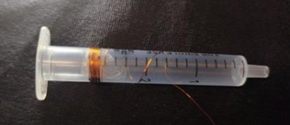
- Начало обмотки
Первичная обмотка представляет собой низкоомную катушку индуктивности. Для ее изготовления необходимо медный провод диаметром 1 мм обернуть вокруг шприца, получив 2 витка. При протекании через нее тока будет создаваться магнитный поток. С обоих концов снимается изоляционный слой.
Коллектор биполярного транзистора NPN соединяется с первичной обмоткой. Коллекторный ток изменяется линейно, а энергия запасается в магнитном поле катушки. База транзистора подключена через резистор сопротивлением 50 кОм к первичной обмотке. Через него создается ток базы, необходимый для перехода транзистора в активный режим. Вторичной обмотку необходимо вдеть в первичную и свободный провод подключить к базе транзистора. Электрический ток растет и создает магнитный поток, во вторичной обмотке возникает ЭДС по закону электромагнитной индукции Фарадея.
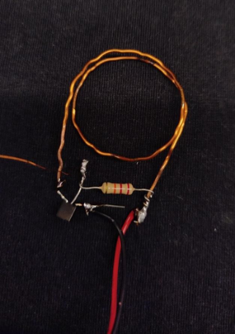
- Соединения с первичной обмокой
Колодка для батарейки «Крона» подключается так, что положительный контакт присоединяем к контакту первичной обмотки, к которой подсоединен резистор. Отрицательный контакт подсоединяем к эмиттеру.

Обобщение процесса
Важно отметить, что описанный процесс представляет собой автогенераторный режим работы, в котором транзистор выполняет функцию автоматического ключа, управляемого напряжением, наведенным во вторичной обмотке. Благодаря положительной обратной связи, возникающей за счет взаимной индукции между обмотками, схема самовозбуждается и работает в режиме прерывистых колебаний. Это позволяет достичь резонансных явлений даже без отдельного задающего генератора.
Через резистор от источника питания на базу транзистора подаётся начальный потенциал (смещение), после чего в первичной обмотке начинает протекать электрический ток. По закону электромагнитной индукции, возникает ЭДС. Ток в транзисторе становится максимальным, так как он перестает изменяться, изменение магнитного потока становится равным нулю, ЭДС падает до нуля. Так как напряжение на базе пропало – транзистор закрывается. При резком обрыве тока происходит схлопывание магнитного поля, что вызывает возникновение ЭДС самоиндукции во вторичной катушке. Процесс повторяется. Всплески высокого напряжения при колебании создают электромагнитное поле, способное зажечь лампочку, поднесенную к прибору.
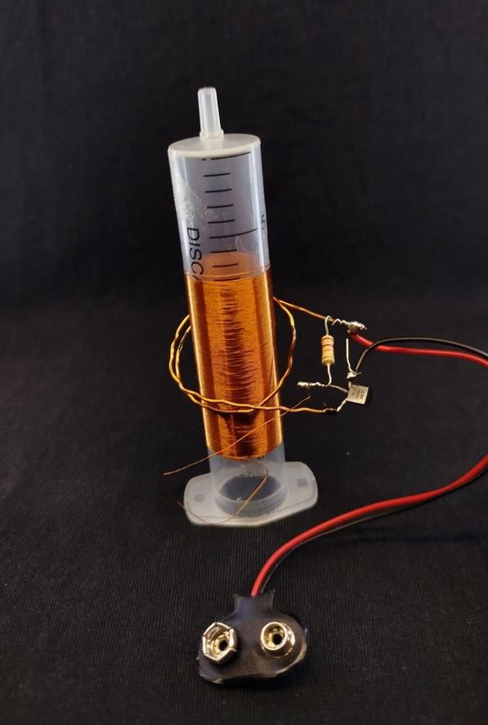
- Собранная модель
Ключевым фактором, определяющим эффективность работы, является согласование параметров первичной и вторичной обмоток. Индуктивность и распределенная емкость вторичной обмотки образуют колебательный контур с собственной резонансной частотой. При правильном выборе числа витков и зазора между катушками частота прерываний тока в первичной цепи оказывается близкой к резонансной частоте вторичного контура, что приводит к накоплению энергии и значительному возрастанию амплитуды напряжения на выходе. Именно резонансный характер работы позволяет получить на вторичной обмотке напряжения, в десятки и сотни раз превышающие входное, несмотря на отсутствие ферромагнитного сердечника.
- Стоимость компонентов
Деталь | Цена
Медный обмоточный провод (диаметр 0,2 мм) – 35 метров | 85 руб.
Медный обмоточный провод (диаметр 1 мм) – 20 см. | 30 руб.
Транзистор биполярный NPN | 10 руб.
Резистор 50 кОм | 5 руб.
Шприц 20 мл | 15 руб.
Батарейка "Крона" | 150 руб.
Колодка для батарейки "Крона | 25 руб.
Итого | 320 руб.

Сравнение трансформатора Теслы с силовым трансформатором
Хотя катушка Теслы, как и обычный силовой трансформатор, основана на явлении электромагнитной индукции и служит для преобразования напряжения (повышения или понижения), она имеет принципиальные конструктивные и режимные отличия.
Одним из таких отличий является работа катушки на высоких частотах (50 кГц и 1 МГц), поскольку в своей работе она подразумевает использование резонансных стоячих волн в катушках. В силовых трансформаторах (в отличии от трансформатора Теслы с воздушным сердечником) присутствует ферромагнитный сердечник, что концентрирует магнитное поле и передает энергию из первичной обмотки во вторичную. Из-за повышения частоты в нем возникают токи Фуко (мощные вихревые токи), что вызывают перегревание устройства, поэтому силовые трансформаторы работают на низких частотах (примерно 50 Гц).
Следует отметить, в силовом трансформаторе ток преобразовывается непрерывно, а в трансформаторе Теслы транзистор резко перекрывает протекание тока в первичную обмотку из-за чего магнитное поле исчезает, а запасенная энергия переходит в электрическое поле, при этом возникает импульс напряжения (явление самоиндукции).
В итоге, из-за особенностей конструкций и принципов работы устройств, получается так, что силовые трансформаторы, используемые повсеместно, обладают достаточно высоким КПД (97,5% – 99,75%), а трансформатор Теслы имеет КПД не выше 25%, так как излучает электромагнитные волны в пространстве вокруг себя, а не только направленно в электроприбор. Также для повышения напряжения в ней требуется большее количества тока, устройство работает по резонансному принципу, поэтому энергия передается не напрямую, а через увеличение амплитуды колебаний, при каждом из которых часть энергии теряется. Сказывается и импульсный режим работы: резкие перепады тока создают широкий спектр частот, не все из которых участвуют в передаче энергии и, соответственно, тепловые потери.
Из-за низкого КПД трансформатор Теслы и не получил такой широкой области применения, как силовой трансформатор.

Техника безопасности
При работе с собранной моделью следует учитывать, что на вторичной обмотке возникают импульсы высокого напряжения, способные вызвать электрический разряд. Такие разряды могут привести к повреждению чувствительных электронных компонентов или навредить человеку при соприкосновении с ними. Во время демонстрации модели не следует прикасаться к неизолированным частям вторичной обмотки, а также подносить к ним металлические предметы. Рекомендуется проводить эксперименты на непроводящей поверхности и избегать длительной непрерывной работы прибора для предотвращения перегрева транзистора.

Заключение
В ходе данной работы удалось собрать упрощенную модель трансформатора Теслы, представляющую собой резонансный трансформатор с воздушным сердечником. В дальнейшем установка может быть использована, как наглядное учебное пособие, для изучения теоретической основы работы и строения трансформатора, а также явления электромагнитной индукции.
Результаты работы позволяют рассмотреть особенности конструкции катушки Теслы как разновидности резонансного трансформатора. Благодаря простоте сборки и доступности компонентов, необходимых для создания модели, данный работа может использоваться как подробное пособие для создания установки в учебных целях с объяснением физических закономерностей и разъяснением необходимости той или иной детали.

Список литературы
- Как собрать катушку Тесла за 100 рублей // rutube URL: https://rutube.ru/video/28fd6b0ce6d7aa9e07b12c829af8fbbb/?r=wd (дата обращения: 28.09.20025).
- Трансформатор простыми словами [Электронный ресурс] // asutpp: [сайт]. – URL: https://www.asutpp.ru/transformator-prostymi-slovami.html (дата обращения: 28.09.20025).
- Электрический трансформатор [Электронный ресурс] // Большая российская энциклопедия: электронная версия. 2023. 25 авг. – URL: https://bigenc.ru/c/elektricheskii-transformator-68b7d7 (дата обращения: 28.10.20025).
- Что такое трансформатор: устройство, принцип работы, схема и назначение [Электронный ресурс] // Zaochnik: [сайт]. – URL: https://zaochnik.ru/blog/chto-takoe-transformator-ustrojstvoprincip-raboty/?ysclid=lupytg79gf304332728 (дата обращения: 28.09.20025).
- Что такое трансформатор, из чего состоит и как работает [Электронный ресурс] / dzen, Inc. // Дзен: [платформа]. 2019. URL: (дата обращения: 28.09.20025).
- Бушманова А.И. [и др.]. Исследование трансформатора [Электронный ресурс] // Московский физико-технический институт: [сайт]. – URL: https://old.mipt.ru/upload/medialibrary/f1f/bushmanova_-anastasiyaigorevna-vpv_itog.pdf?ysclid=lupzvcdt9n187515777 (дата обращения: 30.09.20025).
- Для чего нужен трансформатор? [Электронный ресурс] // Ответы Mail: [платформа]. – URL: https://otvet.mail.ru/question/177265654?ysclid=lwmjog0npq620393112 (дата обращения: 15.10.20025).
- Катушка Тесла. Что это такое? Для чего она нужна? Как её создать своими руками в домашних условиях? [Электронный ресурс] // Мультиурок: [сайт]. – URL: https://multiurok.ru/blog/katushka-tesla-chto-eto-dlia-chego-ona-nuzhna-i-kak-sozdat-eesvoimi-rukami-v-domashnikh-usloviiakh.html?ysclid=lupyqhpvni298048673 (дата обращения: 28.09.20025).

